小三小三·非同一般
01 来园情况

1.今天5月22日 周五。来园人数：来园幼儿32人，胡攸同、赵卿媛请假。
2.早点内容：鲜牛奶、芋泥吐司面包、每日坚果。
02 集体活动

这是一节拓印活动，主要引导幼儿用手蘸颜料通过按压印画出自己的小手，手有五根手指头，印画出来的每一个小手也有所不一样:大小不同、颜色不一样。引导幼儿在小手变形的基础上，来印小手感受印画活动的有趣。
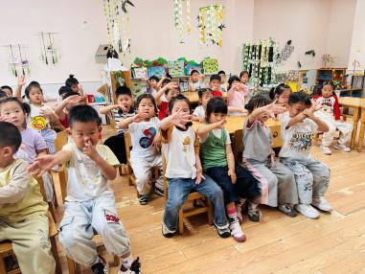 | 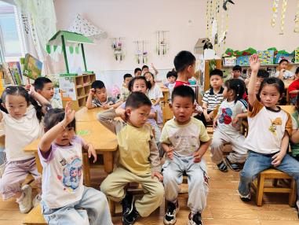 | 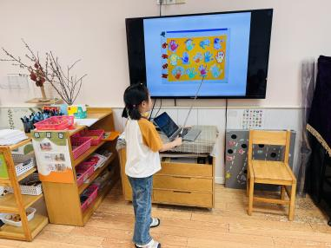
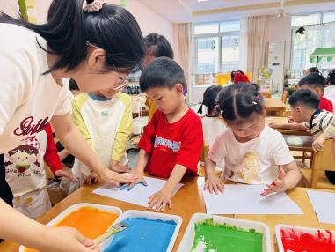 | 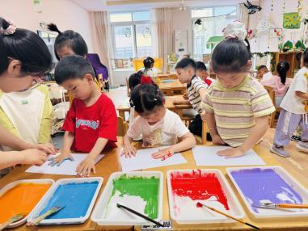 | 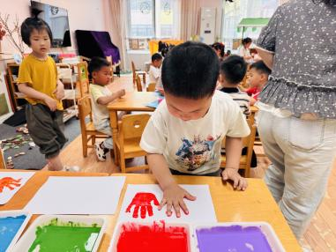

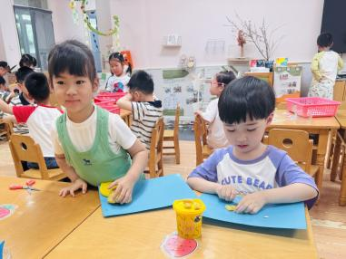 | 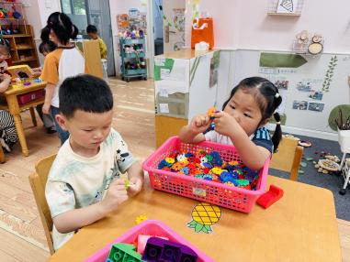 | 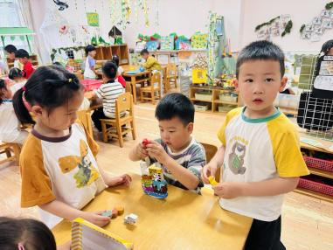
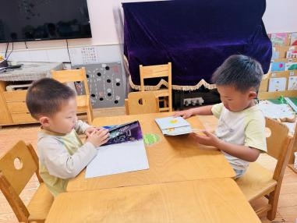 | 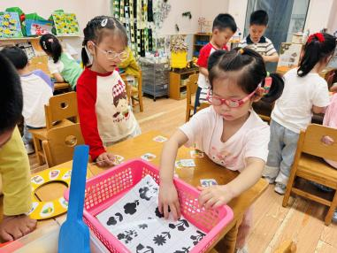 | 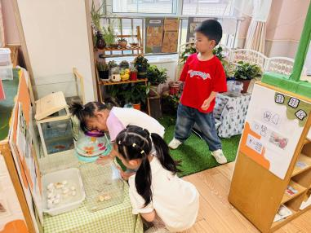
03 区域游戏

04户外活动
。
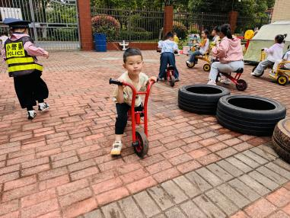 | 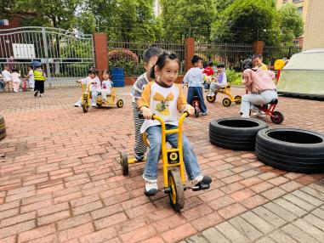 | 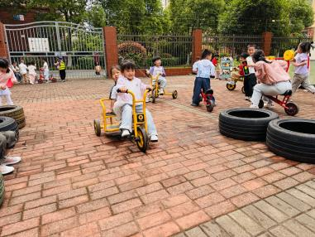
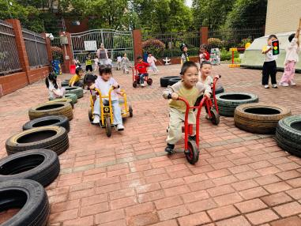 | 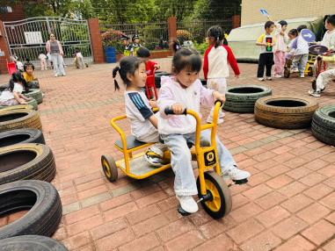 | 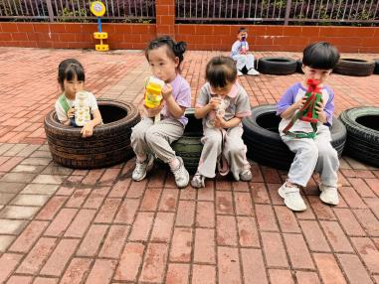

05生活活动
1.午餐时光：
今天中午我们吃的是：黑米饭、樱桃肉、毛白菜炒口蘑和裙带菜三鲜汤。
全部吃完：黄灿珝、颜诗芮、韩昕硕、李一乐、王君霖、吴一一、张嘉硕、万奕辰、刘晨奕、陈依诺、张皓冉、霍佳禾、唐瑾妍、郭智彬、蔡楠、翟浩扬、张予诺、谢佑希、刘佳麒、王苏煜、李茗泽、游然、周晨、张予诺、张皓冉、刘云熙、翟浩程、戴奕彤、韩宇辰、黄亦可、曹筠苒。
继续加油：刘佳麒、漆一洛、包羽昕、樊星辰。

